Муниципальное бюджетное дошкольное образовательное учреждение Починковский детский сад № 1

Мастер-класс для педагогов
«Необычные игры с мячом»

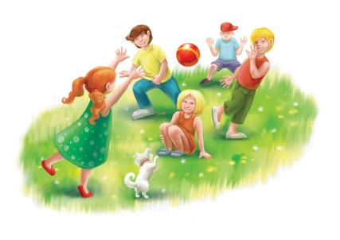

Воспитатель:
Холодова
Яна Андреевна

с. Починки 2023

Цель: повышение компетенции педагогов в вопросах применения мяча в играх на развитие ловкости, двигательной активности, мелкой моторики, речевого дыхания и развития речи.
Задачи:
-дать сведения о значении и выборе мяча.
-познакомить с подвижными играми с мячом, играми на развитие речи детей, игры на развитие мелкой моторики, игры на дыхание.
-заинтересовать педагогов в использовании мяча в играх с детьми.
-повысить профессиональную компетентность педагогов в вопросе игр с мячом.
Ход мастер - класса.

Зачитывание стихотворения Анатолия Григорьевича Мошковича «Взрослые»
Взрослые… стоит лишь к ним приглядеться,
И сразу увидишь,
Как много в них детства,
И в папе, и в маме,
И в строгом прохожем,
И в стареньком дедушке
С бабушкой тоже
Особенно это заметно бывает,
Когда они что-нибудь
Вдруг разбивают,
Когда покупают обновку с получки,
Когда получают подарок от внучки.
Они и смеяться умеют как дети,
Но все они взрослые-
Взрослые дети.
И тем отличаются от детворы,
Что времени мало у них для игры.
Здравствуйте, уважаемые коллеги, я рада видеть вас на мастер-классе, сегодня мы с вами поговорим о мячах и их пользе в жизни детей. В начале, я хочу спросить у вас, для чего нужны игры с мячом и что они развивают? (ответы).
Игры и развлечения - непременные спутники жизни детей. Особое место занимают игры с мячом. Они развивают у детей: глазомер, координацию и согласованность движений, ловкость, быстроту реакций, прыгучесть, силу, речь, мелкую моторику.
Сегодня я хочу вас ознакомить с играми с мячом в разных направлениях.

1.Игры на развития ловкости:
«Веселый колпачок»
Цель: развитие у детей глазомера, координации движений рук, ловкости, воспитание волевых качеств.
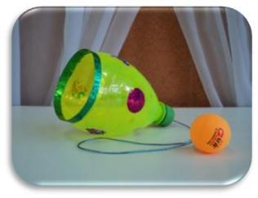
Для игры можно использовать обрезанную пополам полтора литровую пластиковую бутылку. Получится колпачок, а к нему привязать веревочку с теннисным мячом. Ребенок держит в руках колпачок и старается поймать в него мяч.
«Воздушный футбол»
Цель: развитие у детей глазомера, координации движений рук, ловкости, воспитание волевых качеств.
Для игры можно использовать игровое поле от настольной игры «Футбол», маленький футбольный мяч и две трубочки. Дети садятся напротив друг друга, дуют в трубочки и стараются забить как можно больше голов в ворота соперника.

«Попади в кружок»
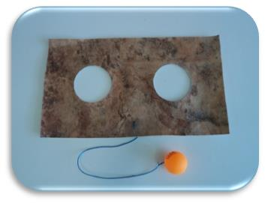

Для изготовления игры использован кусок линолеума прямоугольной формы, в котором необходимо вырезать два круглых отверстия. К одной из сторон привязать на веревочке теннисный мяч. Ребенок резко двигает пластину вверх, вниз, стараясь, чтобы мяч попал в одно из двух отверстий.
«Купол»
Задачи: учить действовать по сигналу, развивать координацию движений, ловкость, быстроту реакции. Воспитывать выносливость умение концентрировать всю силу и энергию.

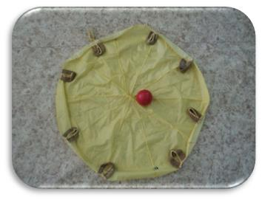
Для этой игры нужен купол от зонта, к которому пришиты петельки и маленький мяч. Дети встают в круг, держат купол за петельки и удерживают в нем мяч. Они произносят текст, одновременно двигая купол, а мяч перекатывается от одного игрока к другому.
«Шар по куполу катаем,
И к (имя) отправляем…»

«Кто быстрее»
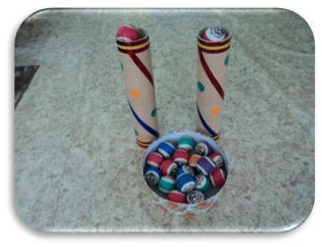

Для игры нужны две трубы из плотного картона и мячи небольшого диаметра. В эту игру можно играть командами. Задача игроков: быстрее наполнить трубы мячами.

2.Игры на развитие мелкой моторики:

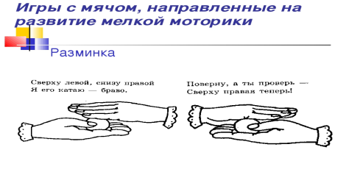

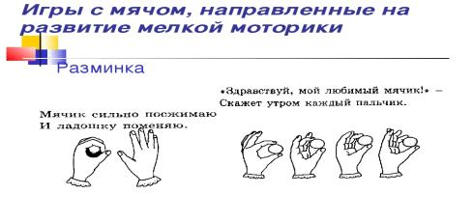

3.Игры на развития речевого дыхания:
Цель: развитие речевого дыхания.
Задачи:
- Развивает органы дыхания.
- Развивает целенаправленное длительное дыхание.
- Развивает силу воздушной струи, формирует ритмичный выдох.

«Попади в ворота»
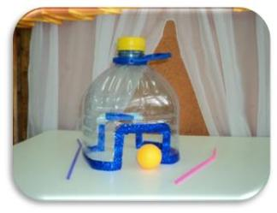
Для изготовления игры потребуется обрезанная пополам пятилитровая бутыль, в которой нужно сделать два отверстия в виде ворот. Еще для игры потребуется теннисный мяч и две трубочки. Дети садятся вдвоем напротив друг друга и начинают активно дуть в трубочки, направленные на мячик. Таким образом, мяч под воздействием воздуха передвигается из одних ворот в другие.

«Воздушные гонки»

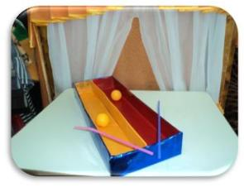
Для игры нужна картонная коробка, которую необходимо разделить на две дорожки картонной перегородкой, два теннисных мяча и две трубочки. Дети садятся рядом друг с другом и с помощью трубочек дуют на мячи. Каждый ребенок старается, чтобы мяч быстрее докатился до конца дорожки.

4.Игры на развитие речи:
Игра «Назови, какую знаешь посуду, (фрукты, домашних животных и диких животных т.д.)»
- Вариант 1: Подбрасывая мяч вверх, взрослый и ребенок по очереди называют группу предметов (сковородка, кастрюля, тарелка, ложка и т.д.)
- Вариант 2: Дети стоят в ряд, взрослый предлагает по очереди подбрасывать мяч вверх, называя предметы посуды. И т. д.
Расширение словарного запаса за счет употребления обобщающих слов, развитие внимания и памяти, умение соотносить родовые и видовые понятия.
«Мяч бросай, транспорт называй»
«Маме мяч бросай и животных называй»
«Папе мяч давай, чётко фрукты называй»
Игра «Кто как голос подает?»
Взрослый называет животное, бросая ребенку мяч с отскоком о пол. Ребенок возвращает мяч тем же способом и называет способ подачи голоса. Корова (мычит), змея (шипит), волк (воет), лошадь (ржет) и т.д.
Игра «Что умеет делать животное?»
Ребенок, отбивая мяч о пол одной рукой, называет действие животного. Например, кошка: сидит, лежит, спит, ест, бегает, мяукает, играет.
Игра «Красная шапочка и волк»
Участники встают в круг «Большой мяч – это волк, а маленький – Красная Шапочка, задача передать мяч по кругу так, чтобы Серый волк не смог догнать Красную Шапочку.
Вот и закончилась наша встреча. Надеюсь, что вам понравилось, и вы взяли для себя, что – то на заметку.

